**Câu 1***(0.5 điểm)***:** Từ thư mục gốc ổ đĩa D tạo một thư mục mới với quy tắc đặt tên:

K4C_ số báo danh.

**Câu 2***(3.5 điểm)***:** Microsoft Word

1. Thiết lập trang in: size giấy A4, loại giấy đứng, lề trên 2cm, lề dưới 2cm, lề trái 3cm, lề phải 2cm.
2. Soạn thảo đoạn văn bản theo mẫu sau và lưu tại thư mục đã tạo ở câu 1:

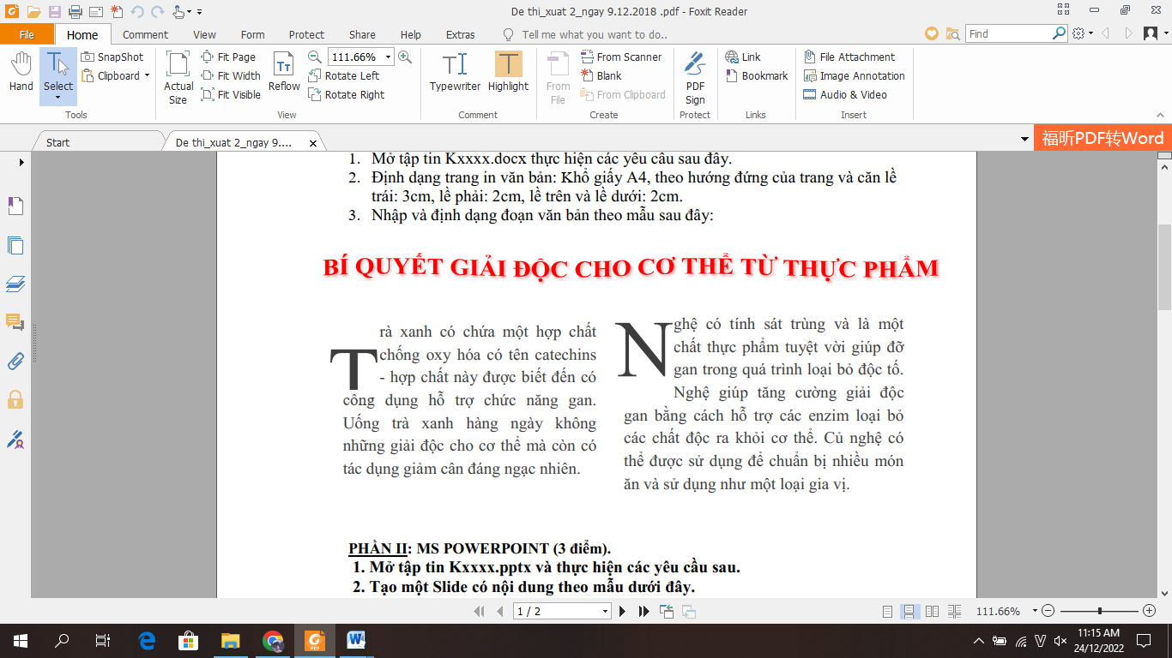

**Câu 3:***(2 điểm)* Microsoft PowerPoint

* Soạn thảo slide theo mẫu bên dưới.
* Tạo hiệu ứng hoạt động cho các đối tượng.
* Tạo nút liên kết cho phần **“Các mẹo giúp bạn làm dịu da và cải thiện làn da khô”** đến file word đã được soạn thảo ở câu 2.

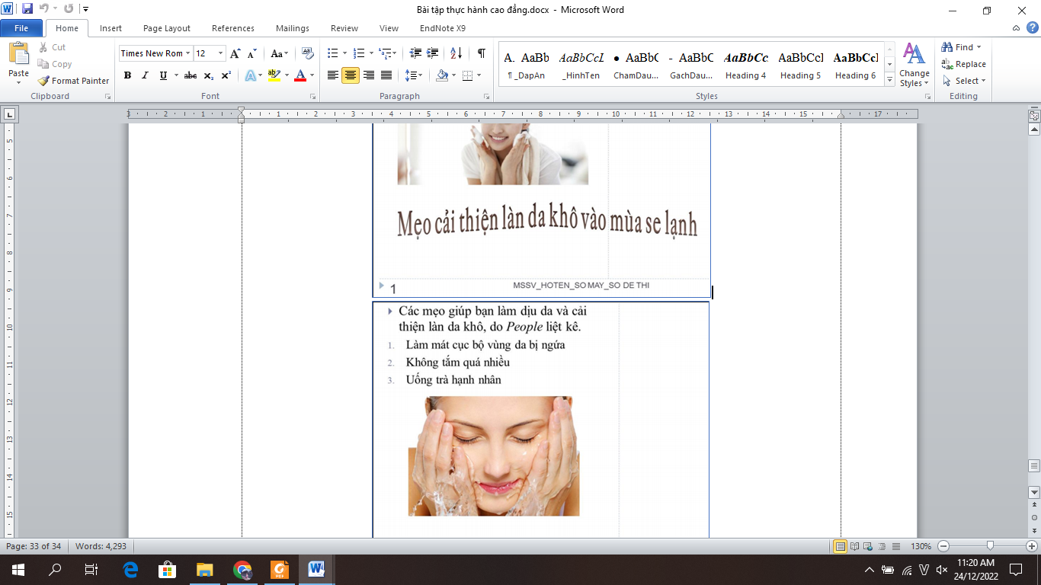

**Câu 4:***(4 điểm)* Microsoft Excel

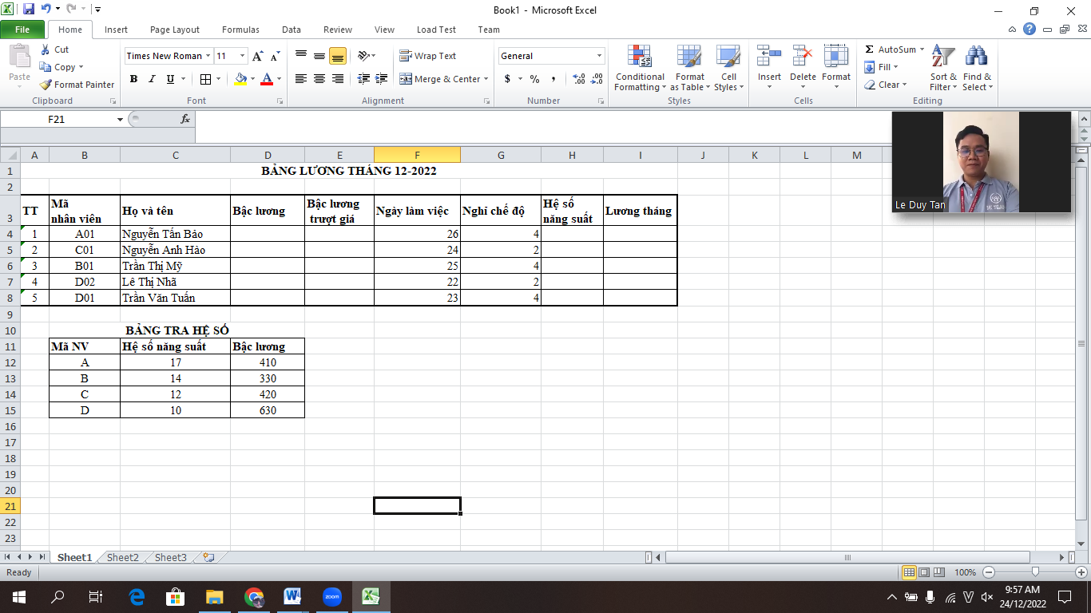

1. Nhập nội dung và định dạng bảng tính trên.
2. Tính cột Bậc lương, với Bậc lương dựa vào ký tự đầu tiên của mã nhân viên và tra trong bảng tra hệ số.
3. Tính cột Bậc lương trượt giá, với Bậc trượt giá = Ngày làm việc * Hệ số trượt.

Hệ số trượt là 1%

1. Tính cột Hệ số năng suất, với hệ số năng suất dựa vào ký tự đầu tiên của mã nhân viên và tra trong bảng tra hệ số.